Místní propozice

pro

soustředění Projektu podpory juniorů
Letiště Prievidza 2011

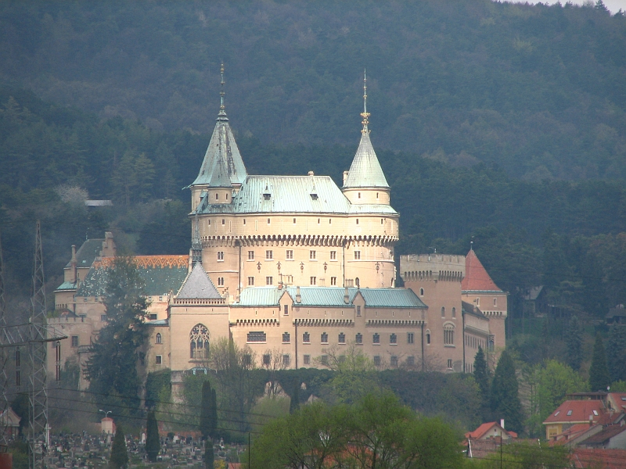

Soustředění pořádá
ve dnech 27.8. – 3.9.2011
Realizační team ve spolupráci s Plachtařskou komisí AeČR
na letišti Prievidza, LZPE

Místní propozice

Závazná ustanovení

Soustředění je pořádáno v souladu se Sportovním řádem díl 3. – Kluzáky, Dodatku (Annexu) A k tomuto řádu a se Sportovním řádem - všeobecný díl.
Dále je pro tuto soustředění závazným dokumentem Soutěžní řád AeČR – bezmotorové létání (dále jen SŘ) platný od 1. 1. 2010, ve kterém jsou uvedeny odchylky od výše uvedených dokumentů.
Postupy a procedury vyplývající z těchto dokumentů jsou zpracovány v těchto Místních propozicích.
A. Údaje o soustředění

Místo konání soustředění - údaje o letišti
Místem konání soutěže je Letiště Prievidza – LZPE
Zeměpisná šířka (Latitude): N 48º46'05"
Zeměpisná délka (Longitude): E 018º35'42"
Nadmořská výška (ELEV): 260 m / 853 ft ALT
Dráha (RWY): 040°/220° (950x115 m, tráva)
Frekvence (FREQ): 122,600 MHz

Časový rozvrh soustředění
Termín doručení oficiálních přihlášek : 26.8.2011 (Pá)
Registrace: 26.8.2011 (Pá) do 20:00
Porada účastníků soustředění: 26.8.2011 (Pá) ve 20:00
Oficiální zahájení + 1. briefing: 27.8.2011 (So) v 10:00
Období soustředění: 27.8.2011 (So) - 3.9.2011 (So)
Oficiální ukončení soustředění: 3.9.2011 (So) ve 20:00

Organizátor soustředění
Realizační team PPJ ve spolupráci s Plachtařskou komisí AeČR

E-mail: juniori@aecr.cz
Web:…………………………… ………http://www.gliding.cz/souteze/2011/ppjsk

Organizační štáb soustředění
Předseda organizačního štábu: …Roman Mraček
(724 088 472, mracekr@seznam.cz)
Ředitel soutěže: Ivan Harašta
(731 195 001, 777 650 945,
ivan.harasta@airport-k-vary.cz)
Hospodář: Miloslav Fišer
Meteorolog: Ivan Harašta
Registrace: Petr Svoboda

Kontaktní údaje pořadatele
Občianske združenie - Aeroklub letisko Prievidza
Letisková 8
971 01 Prievidza
SLOVAK REPUBLIC
Tel.: 00421 46 543 06 11
Fax: 00421 46 543 81 11
E-mail: info@aeroklub-prievidza.sk
Web: www.aeroklub-prievidza.sk

B. Všeobecné

Pravidla létání a bezpečnost letu
- účastníci musí dodržovat pravidla letu VFR
- létání v mracích je zakázáno
- za letu je pilot povinen vyhnout se všem prostorům označeným jako nebezpečné, zakázané, nebo omezené, vyjma prostorů stanovených na briefingu
- minimální výška letu ve čtvrté zatáčce je 50 m AGL
- na briefingu mohou být stanovena další pravidla upravující bezpečnost letového provozu
C. Účastníci

Přihlášky
Přihlášky na soustředění PPJ 2011 na Letkově budou registrovány výhradně elektronicky přes http://www.gliding.cz/souteze/2011/ppjsk/form.php

Vklad účastníka je 40 €.

Vklad musí být zaplacen nejpozději při registraci na místě soustředění v hotovosti.

Doklady účastníků

Účastníci předloží při registraci tyto osobní doklady:
- platný průkaz pilota kluzáků
- platné osvědčení o zdravotní způsobilosti (alespoň MCC2)
- platný průkaz radiofonisty
- zápisník letů
- průkaz člena AeČR s platnou známkou létajícího člena pro rok 2011, nebo platnou sportovní licenci FAI pro rok 2011.

Účastníci předloží při registraci tyto doklady o kluzáku a vybavení:
- palubní deník kluzáku
- platné potvrzení o údržbě
- osvědčení o letové způsobilosti kluzáku platné alespoň do 4.9.2011.
- osvědčení o zápisu kluzáku do leteckého rejstříku
- osvědčení o zaplacení povinného ručení kluzáku alespoň na dobu soutěže (od 27.8.2011 do 4.9.2011, které bude odpovídat platným právním předpisům a bude mít platnost minimálně pro území SK.
- platné povolení letadlové radiostanice
- záznamník padáku s platným balením alespoň do 4.9.2011
- cejchovní křivku ke GNSS FR nebo barografu, která není starší 2 let
Organizátor soustředění doporučuje havarijní pojištění kluzáku na dobu soustředění platností pro tuto soustředění.
D. Technické požadavky

Letecká mapa
Každý účastník musí být vybaven aktuální leteckou mapou zobrazující platnou ICAO situaci území SR a obsahující všechny prostory důležité pro letecký provoz.

Přístroje umožňující let za IFR, nebo v mracích, musí být buď vymontovány z kluzáku nebo musí být prokazatelně znemožněna jejich funkce.

Požadavky na protikolizní značení kluzáků
Reflexní protikolizní značení účastník kluzáků není nařízeno, je ale doporučeno.

Hmotnostní omezení kluzáků
Hmotnost kluzáku nesmí překročit maximální povolenou vzletovou hmotnost kluzáku stanovenou letovou příručkou při dodržení ustanovení odstavce 4.2. Annexu A.
Organizátor může před vzletem kontrolovat vzletovou hmotnost kluzáků.

Vlekání za ULL
V parku vlečných letadel mohou být i ULL. Proto je nutno dodržet ustanovení doplňku Q předpisu L2, konkrétně bodu 5.2.11. Kluzák musí být označen v souladu s tímto bodem.
E. Všeobecné letové postupy

Jednotky
Oficiální čas soustředění: středoevropský letní čas (SELČ)
Rychlost: km/h
Rychlost větru: m/s
Síla stoupání: m/s
Výška: m, ft, FL (×100 ft)
QFE m (AAL)
QNH m (MSL)
QNH Altitude ft (MSL)
Letová hladina (Flight Level) FL (×100 ft) (výškoměr na 1013,25 hPa)
Vzdálenost m, km

Frekvence a radiová korespondence
Dispečer AFIS (Prievidza prevádzka) bude po celou dobu soustředění na frekvenci 122,600 MHz. Na této frekvenci budou probíhat vzlety a přílety. Na této frekvenci bude veškerý letový provoz probíhající v ATZ LZPE.
Pořadatel si vyhrazuje právo stanovit pro soutěžní lety frekvence, na kterých je komunikace soutěžících zakázána. Tyto frekvence budou stanoveny na briefingu a porušování těchto pravidel korespondence bude penalizováno.

G. Soutěžní postupy

Aerovleky
Cena aerovleku je účtována dle skutečného času vlečné. Sazba 1,66 €/min.

Příletové postupy
Při příletu na letiště Prievidza budou soutěžící na frekvenci AFIS (Prievidza prevádzka) 122,600 MHz.
Účastník nahlásí rádiem desátý kilometr od vztažného bodu LZPE.
Po protnutí cílového kruhu se účastník rozhodne:
- buď pro přímé přiblížení a přistání - v tomto případě nahlásí ihned po protnutí cílového kruhu dlouhé finále a později v blízkosti RWY i krátké finále dráhy v používání
- nebo pro let po okruhu - v tomto případě nahlásí polohu po větru a později finále dráhy v používání.
Při radiové korespondenci s Prievidza prevádzka účastník vždy uvede svoje startovní číslo.
Transport kluzáku po přistání na letišti si účastníci zajišťují individuálně podle pokynů organizátora.

Přistání do terénu
Transporty po přistání do terénu si účastníci zajišťují individuálně.
Po přistání do terénu musí účastník neprodleně oznámit své přistání organizátorovi. Oznámení místa přistání musí obsahovat startovní číslo kluzáku, název místa, čas a přesnou polohu místa přistání ve formě zeměpisných souřadnic.
Včasné oznámení místa a času přistání je důležité z hlediska SAR (pátrání a záchrany) a pro zpracování předběžných výsledků letového úkolu.

Zpětné převleky
Organizátor zajistí na vyžádání zpětné převleky za cenu 2,40 € za letovou minutu.
- vlečné lietadlá podľa potreby

Ubytování v kempu a ubytovně
Organizátor zajistí pro soutěžící kemp v areálu letiště Prievidza v cenách:
- ubytovanie kemp.....................5,- EUR / karavan(stan) / noc
- izba (3 postele + prístelka)......8,- EUR / osoba / noc / posteľ ,
7,- EUR / osoba / noc / prístelka (max kapacita 16 osôb)
- chata (5 postelí)......................50,- EUR / noc (max kapacita 15 postelí)

Ubytování v chatkách a na pokojích si domluvte přímo s provozovatelem letiště
K dispozícii budete mať ďalej:
- free pripojenie k internetu v okolí reštaurácie, v kempe a v bríf. miestnosti (WiFi alebo kábel)
- brífingovú miestnosť s projektorom (ak budete potrebovať)

Hangárování
Aeroklub Prievidza zajišťuje hangárování pouze v omezeném rozsahu. Volná kapacita bude rezervována přednostně pro kluzáky typu VSO-10 bez vlastního krytého transportního vozu. Požadavek na hangárování je nutno si dopředu domluvit přímo s pořadatelem (provozovatelem letiště). Hangárování Parkování kluzáků bude v krytých transportních vozech na vyhrazených místech letištní plochy.

Stravování
- možnosť celodennej stravy (www.aerorest.sk)

